SISTEM INFORMASI GEOGRAFIS PERUMAHAN KOTA LUBUKLINGGAU BERBASIS WEB

Vivin Kristina Sijabat¹, Yuli Eprianti², Taufik Rahman³
^{1,2,3}Program Studi, Universitas Bina Insan, LubukLinggau, Indonesia
e-mail: ¹vivinkristina76@gmail.com, ²yuliefriyanti2019@gmail.com, ³bunrahman@gmail.com

Abstrak

Masalah pada penelitian ini adalah kebutuhan akan perumahan yang menjadi kebutuhan pokok pada masyarakat Lubuklinggau sehingga masyarakat membutuhkan informasi letak dan informasi lainnya mengenai perumahan yang ada di kota Lubuklinggau sebagai informasi dalan mencari tempat tinggal. Penelitian ini menggunakan metode pengumpulan data, dengan cara melakukan pengamatan dan pencatatan langsung pada tempat penelitian, melakukan tanya jawab pada sumber, dan dokumentasi dari tempat penelitian. Hasil dari penelitian menunjukkan bahwa program mengenai sistem informasi geografis perumahan Kota Lubuklinggau berbasis web menggunakan bahasa pemrograman PHP dan database MYSQL. Dapat di simpulkan bahwa aplikasi dapat memudahkan pihak Dinas Perumahan dan Kawasan Permukiman Kota Lubuklinggau dalam pemetaan lokasi perumahan yang ada di Kota Lubuklinggau dan memudahkan masyarakat Lubuklinggau dalam mendapatkan informasi perumahan yang ada di Kota Lubuklinggau.

Kata kunci— sistem informasi geografis; lokasi geografis perumahan; pemetaan perumahan berbasis web

Abstract

The problem in this study is the need for housing which is a basic need for the Lubuklinggau community so that people need location information and other information about housing in Lubukliggau city as information in finding a place to live. This study uses data collection methods, by observing and recording directly at the research site, conducting questions and answers on the source, and documentatiton from the research site. The results of the study indicate that the program regarding the web-based housing geograhic information system in Lubuklinggau City uses the PHP programming language and the MYSQL database. It can be concluded that the application can facilitate the Lubuklinggau City Housing and Settlement Area Office in mapping the location of housing in Lubuklinggau City and make it easier for the Lubuklinggau community to obtain housing information in Lubuklinggau City

Keywords— geographic information system; residential geographic location, web-based housing mapping

PENDAHULUAN

Internet menjadi sarana untuk menyediakan informasi secara cepat dan tepat. Kini internet bagian hidup yang tak terpisahkan dari masyarakat. Internet dapat di akses di mana saja dan kapan pun. Dengan internet, suatu pekerjaan bisa menjadi lebih mudah.
Rumah digunakan sebagai tempat berlindung terhadap gangguan dari luar, sebagai tempat tinggal sehari-hari, sebagai tempat tumbuh, hidup berinteraksi, dan fungsi lainnya. Oleh karena itu, rumah diharapkan dapat memberikan rasa nyaman dan memenuhi syarat-syarat kesehatan. Data keadaan perumahan sangat penting untuk menggambarkan kesejahteraan rumah tangga. Aspek dari data fasilitas perumahan adalah kelayakan dan kesehatan rumah yang pada akhirnya memengaruhi kesehatan masyarakat, tingkat pendapatan, dan aspek-aspek lainnya.
Berdasarkan presentasi rumah tangga menurut beberapa Indikator Kualitas Perumahan Kota Lubuklinggau pada 2011-2020, di tahun 2020 pada luas lantai perkapita 20,65%, lantai bukan tanah 100% dan dinding permanen 99,79% mengalami peningkatan daripada tahun sebelumnya. Presentase Rumah Tangga menurut beberapa Indikator Fasilitas Perumahan Kota Lubuklinggau pada tahun 2020 yakni sumber penerangan listrik 99,36%, air minum leding dan kemasan 31,85%, air bersih 68,09%, dan jamban sendiri dengan tangki septik 83,19. Presentase pada tahun 2019 yang menempati rumah milik sendiri meningkat menjadi 75,89%. Berdasarkan data presentase dari Badan Pusat Statistik Kota Lubuklinggau ini, membuktikan bahwa daya tarik akan perumahan juga di miliki oleh masyarakat Kota Lubuklinggau terkait dengan indikator kulitas dan fasilitas dari perumahan.
Berdasarkan uraian diatas kebutuhan informasi yang di butuhkan masyarakat Lubuklinggau adalah informasi geografis dalam membantu masyarakat utuk mendapatkan informasi letak dari perumahan dan informasi tentang perumahan tersebut yang ada di Kota Lubuklinggau. Dengan ini penulis bermaksud untuk mengkaji lebih dalam mengenai Sistem Informasi Geografis Perumahan Kota Lubuklinggau Berbasis Web.

METODOLOGI PENELITIAN

2. 1 Kajian Pustaka

2.1.1 Pengertian Sistem
Sistem merupakan sekumpulan objek, ide, berikut keterkaitannya di dalam mencapai tujuan. Sistem adalah sekumpulan komponen (sub-sistem fisik dan non-fisik/logika) yang berhubungan satu sama lainnya dan bekerja sama dalam mencapai suatu tujuan [1].

2.1.2 Pengertian Informasi
Informasi adalah hasil pengolahan data dari satu atau berbagai sumber, yang kemudian diolah, dan akan memberikan nilai, arti, dan manfaat. Proses pengelolaan ini dilakukan dengan teknologi [2].

2.1.3 Pengertian Sistem Informasi
Sistem Informasi merupakan kumpulan dari perangkat keras dan perangkat lunak komputer serta perangkat manusia yang dilakukan pengolahan data dengan menggunakan perangkat keras dan perangkat lunak tersebut [3].

2.1.5Pengertian Sistem Informasi Geografis
Sistem Informasi Geografis adalah perangkat lunak, perangkat keras, manusia, prosedur, basis data, dan fasilitas jaringan komunikasi yang digunakan dalam memfasilitasi proses pemasukkan, penyimpanan, manipulasi, menampilkan, dan keluaran data atau informasi geografis berikut atributnya [1].

2.1.6 Pengertian Perumahan
Perumahan adalah kelompok rumah yang berfungsi sebagai lingkungan tempat tinggal yang dilengkapi dengan prasarana lingkungan yang memungkinkan lingkungan permukiman berfungsi sebagaimana semestinya [4].

2.1.8 Pengertian XAMPP
XAMPP merupakan web server yang suport untuk sistem operasi pada Windows, Linux, Mac dan Solaris sehingga tidak masalah ketika berpindah-pindah sistem operasi. Kata XAMPP berasal dari X yang berarti cross platform karena XAMPP bisa dijalankan di windows, Linux, Mac dsb, A yang berarti Apache untuk web servernya, M yang berarti MySQL sebagai Database Management System (DBMS)-nya, PP yang berarti PHP dan Perl sebagai bahasa yang didukungnya [5].

2.1.9 Pengertian PHP
PHP (Hypertext Preprocessor) merupakan bahasa pemrograman yang digunakan dalam membuat website atau situs dinamis dan menangani rangkaian bahasa pemrograman antara client side scripting dan server side scripting [6].

2.1.10 Pengertian CodeIgniter
CodeIgniter (CI) merupakan framework pengembangan aplikasi (Application Development Framework) yang menggunakan PHP, kerangka pembuatan program yang menggunakan PHP. Pengembang langsung menghasilkan program dengan cepat, dengan mengikuti kerangka kerja untuk membuat yang telah disiapkan oleh framework CI ini[7].

2.1.11 Pengertian MySQL
MySQL (My Structure Query Language) bukan termasuk bahasa pemrograman. MySQL bekerja menggunakan SQL Language (Structure Query Language). MySQL adalah standar penggunaan database di dunia yang di gunakan untuk pengolahan dataSQL menyediakan perintah untuk membuat database, field, ataupun index untuk menambah atau menghapus data [8].

2.1.12 Pengertian UML
UML (Unified Modeling Language) merupakan bahasa yang banyak di gunakan di dunia industri untuk mendefinisikan requirement, membuat analisis dan desain, dan menggambarkan arsitektur dalam pemrograman berorientasi objek [9].

  - Metode Pengumpulan Data
Metode pengumpulan data pada penelitian ini menggunakan data dari pengamatan langsung ke lapangan, wawancara, dokumentasi berupa foto, jurnal, bahan kuliah, dan penjelajahan di internet .

  - Metode Pengembangan Sstem
Metode pengembangan sistem yang digunakan adalah model waterfall (air terjun). Model air terjun menyediakan pendekatan alur hidup perangkat lunak secara sekuensial atau terurut dimulai dari analisis, desain, pengodean, dan pengujian [9].

Sumber : A.S. Rossa, 2019
Gambar 1. Contoh gambar Ilustrasi Model Air Terjun

    - Analisis
Proses pengumpulan data dilakukan dengan analisa terhadap aplikasi yang digunakan kepada para pengguna dan menspesifikasikan kebutuhan pengguna agar dapat di pahami dan digunakan oleh pengguna.

    - Desain
Merancang desain sistem menggunakan UML menentukan use case, mendetailkan proses dengan activity diagram, menggambarkan objek dengan sequence diagram, dan merancang database dengan class diagram.

2.3.3 Penulisan Kode Program
Sistem Informasi Geografis Perumahan Kota Lubuklinggau di rancang dengan menggunakan bahasa pemrograman PHP, apache sebagai local web server dan MySQL sebagai Database sistem menggunakan Xampp.

  - Rancangan Sistem
Rancangan sistem yang di gunakan pada Sistem Informasi Geografis Perumahan Kota Lubuklinggau Berbasis Web mengunakkan UML (Unified Modeling Language) yang terdiri dari :
2..4.1 Use Case Diagram

Gambar 2. Use Case Diagram

    - Activity Diagram
- Activity Diagram Login
Gambar 3. Activity Diagram Login

- Activity Diagram Input Perumahan
Gambar 4. Activity Diagram Input Perumahan

- Activity Diagram Reset Perumahan
Gambar 5. Activity Diagram Reset Perumahan

- Activity Diagram Simpan Perumahan
Gambar 6. Activity Diagram Simpan Perumahan

- Activity Diagram Edit Perumahan
Gambar 7. Activity Diagram Edit Perumahan
- Activity Diagram Hapus Perumahan
Gambar 8. Activity Diagram Hapus Perumahan

- Activity Diagram Input Pengembang
Gambar 9. Activity Diagram Input Pengembang

- Activity Diagram Reset Pengembang
Gambar 10. Activity Diagram Reset Pengembang
- Activity Diagram Simpan Pengembang
Gambar 11. Activity Diagram Simpan Pengembang

- Activity Diagram Edit Pengembang
Gambar 12. Activity Diagram Edit Pengembang

- Activity Diagram Hapus Pengembang
Gambar 13. Activity Diagram Hapus Pengembang
- Activity Diagram Lihat Lokasi Pemetaan Perumahan
Gambar 14. Activity Diagram Lihat Lokasi Pemetaan Perumahan

    - Class Diagram
Gambar 15. Class Diagram

HASIL DAN PEMBAHASAN

3.1 Hasil Penelitian
Hasil dari penelitian ini adalah berupa sistem yang dapat memberikan kemudahan kepada masyarakat Lubuklinggau dalam mencari lokasi pemetaan perumahan dan informasi lainnya mengenai perumahan tersebut. Sistem Informasi ini di rancang ke dalam sebuah menu yang dapat memberikan informasi yakni menu yang dapat di akses oleh masyarakat dan menu admin. Menu yang dapat di akses masyarakat terdiri dari Halaman Utama yang menampilkan Pemetaan Lokasi Perumahan, List Perumahan, List Pengembang dan About. Menu yang dapat di akses oleh Admin terdiri dari Login Admin, Halaman Utama Admin, Input User, Data User, Input Perumahan, Data Perumahan, Input Pengembang, Data Pengembang, dan Pemetaan Lokasi Perumahan yang ada di Kota Lubuklinggau. Untuk lebih jelas, dapat dilihat pada sub menu pembahasan.

3.2 Pembahasan

3.2.1 Tampilan Menu dan Halaman Utama
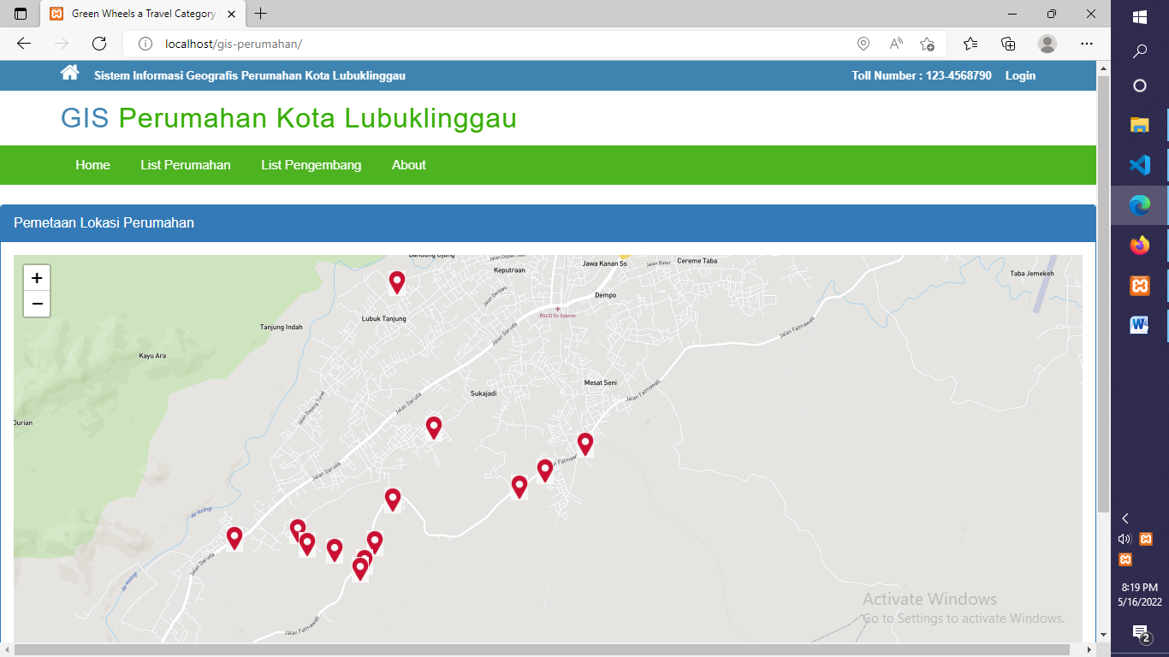
Gambar 16 . Tampilan Menu dan Halaman Utama
3.2.2 Tampilan List Perumahan
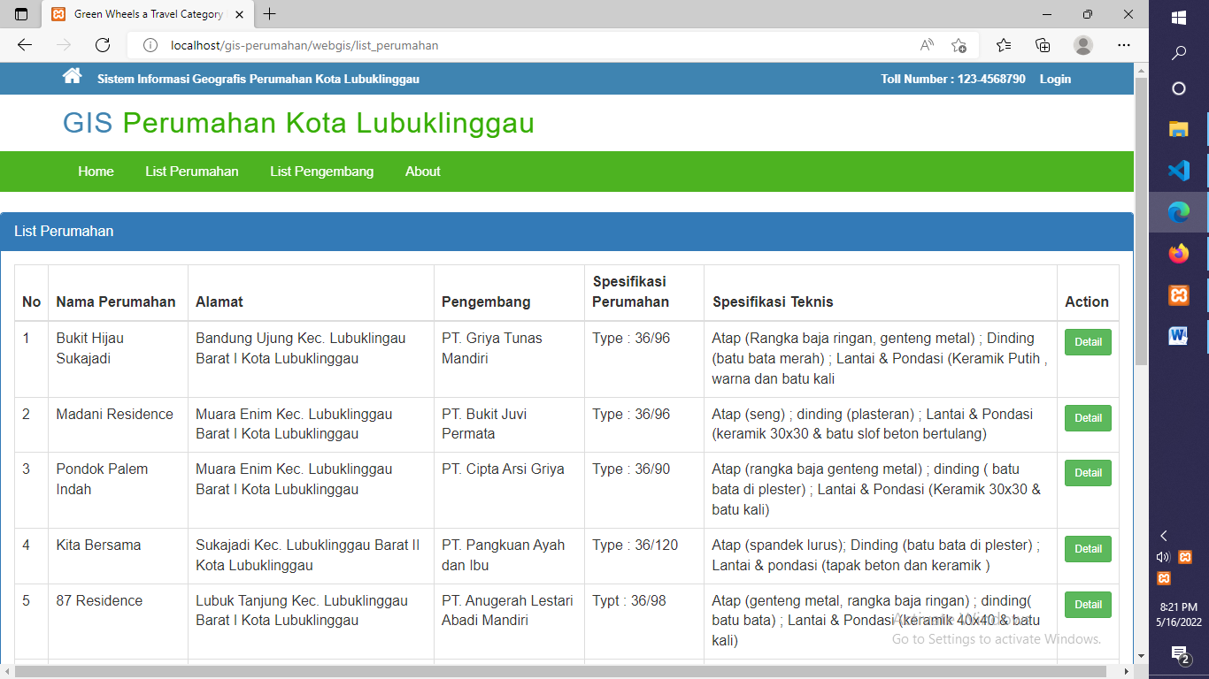
Gambar 17. Tampilan List Perumahan

3.2.3 Tampilan List Pengembang
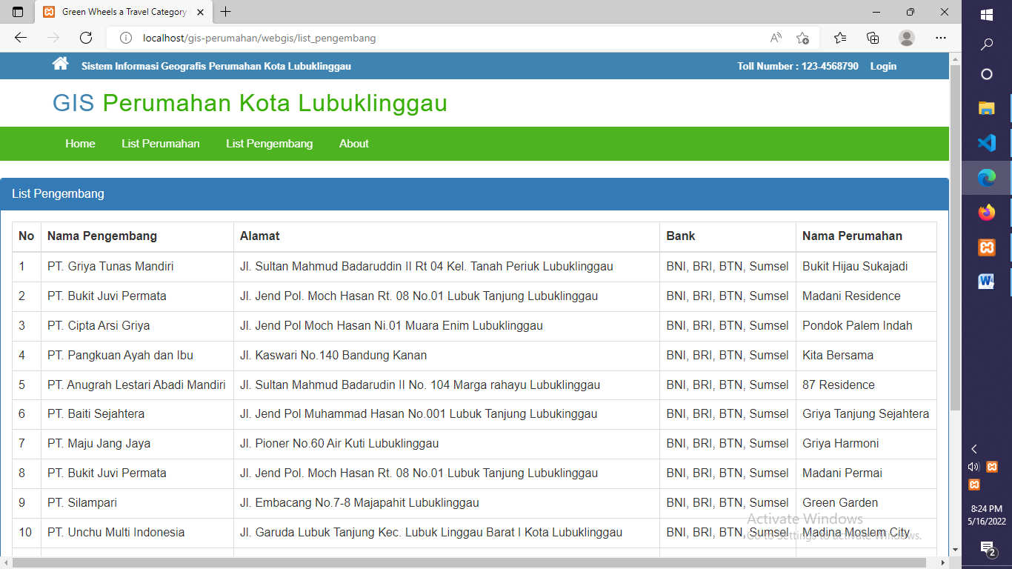
Gambar 18. Tampilan List Pengembang

3.2.4 Tampilan Login Admin
Gambar 19. Tampilan Login Admin
3.2.5 Tampilan Halaman Utama Admin
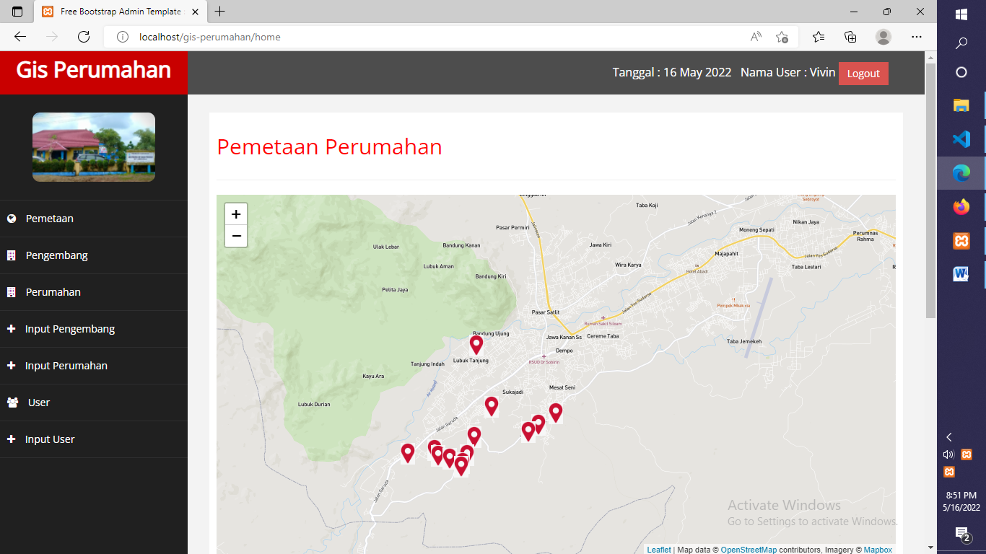
Gambar 20. Tampilan Halaman Utama Admin

3.2.6 Tampilan Halaman Input User
Gambar 21. Tampilan Halaman Input User

3.2.7 Tampilan Halaman User
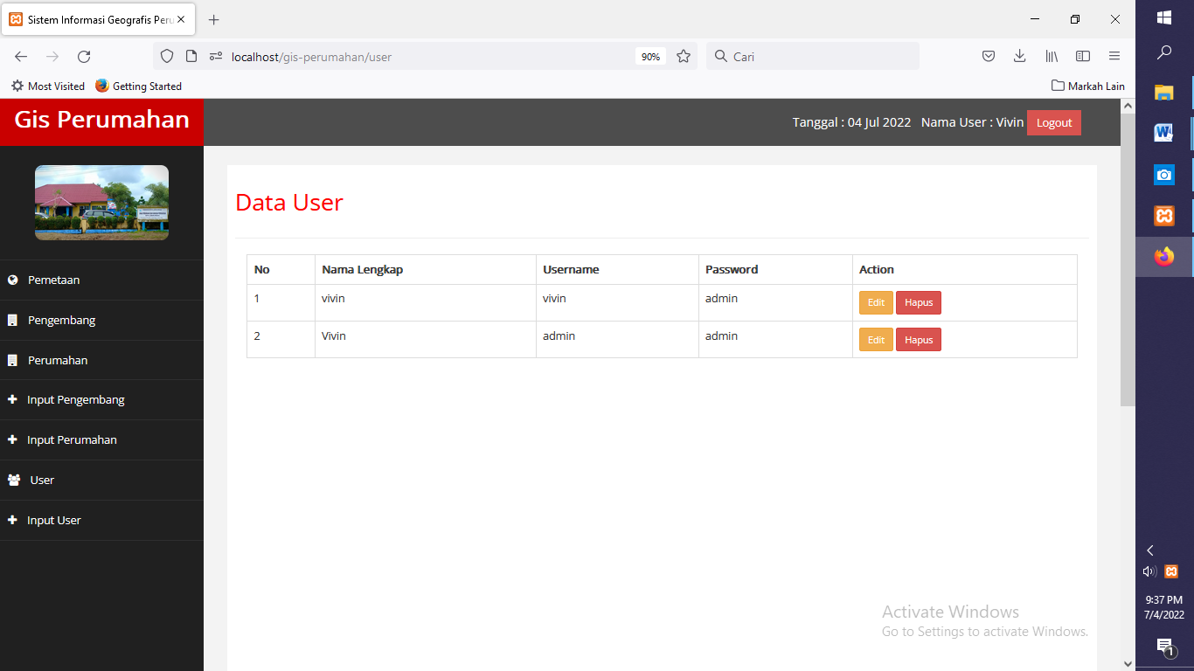
Gambar 22. Tampilan Halaman User
3.2.8 Tampilan Halaman Input Perumahan
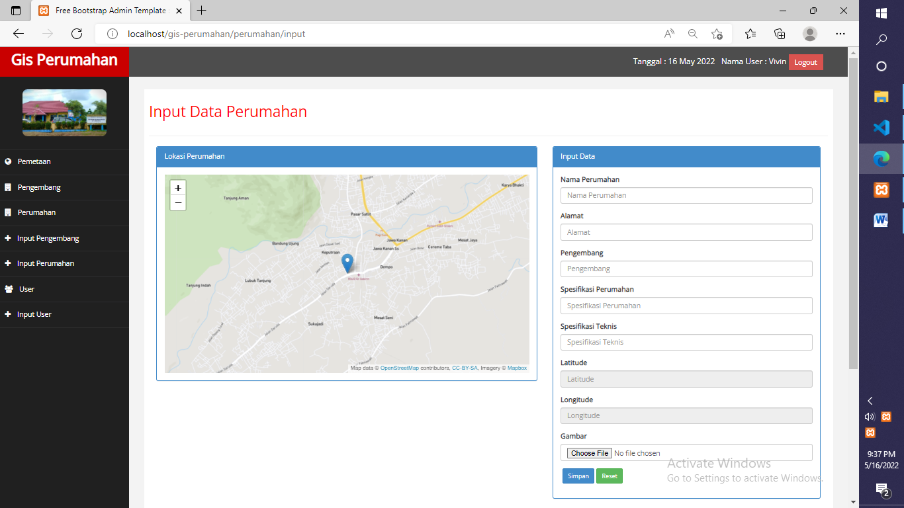
Gambar 23. Tampilan Halaman Input Perumahan

3.2.9 Tampilan Halaman Perumahan
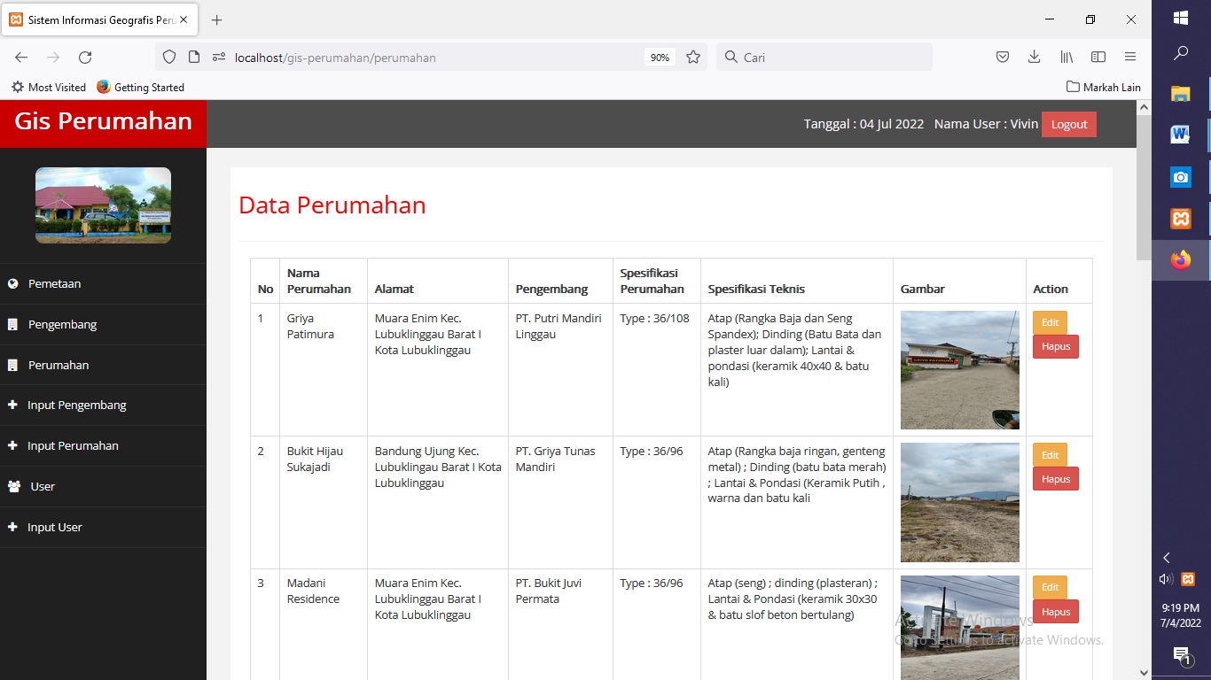
Gambar 24. Tampilan Halaman Perumahan

3.2.10 Tampilan Halaman Input Pengembang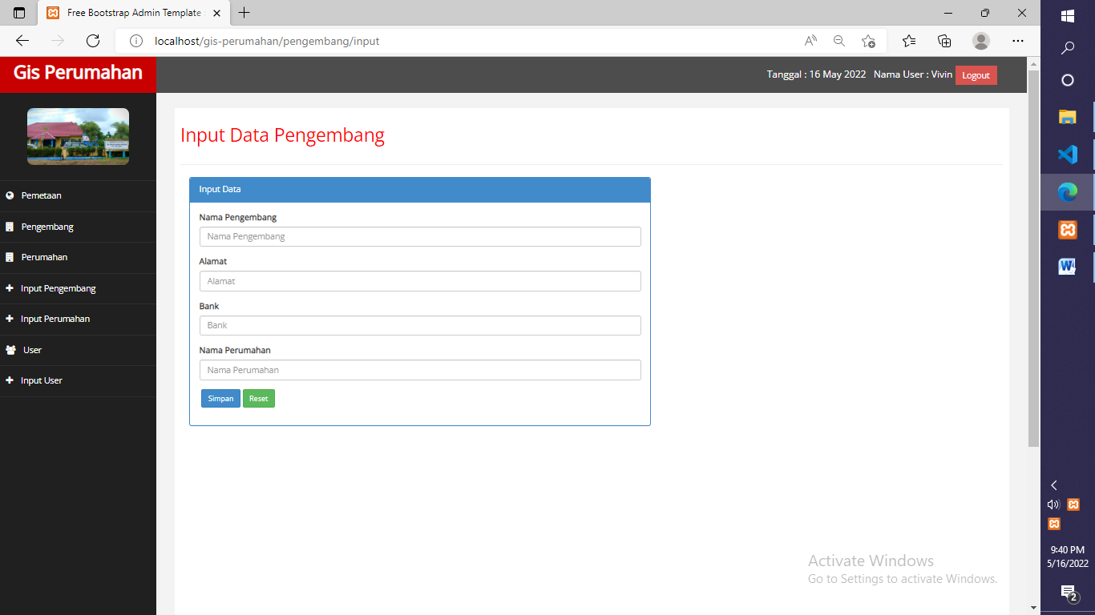
Gambar 25. Tampilan Halaman Input Pengembang
3.2.11 Tampilan Halaman Pengembang
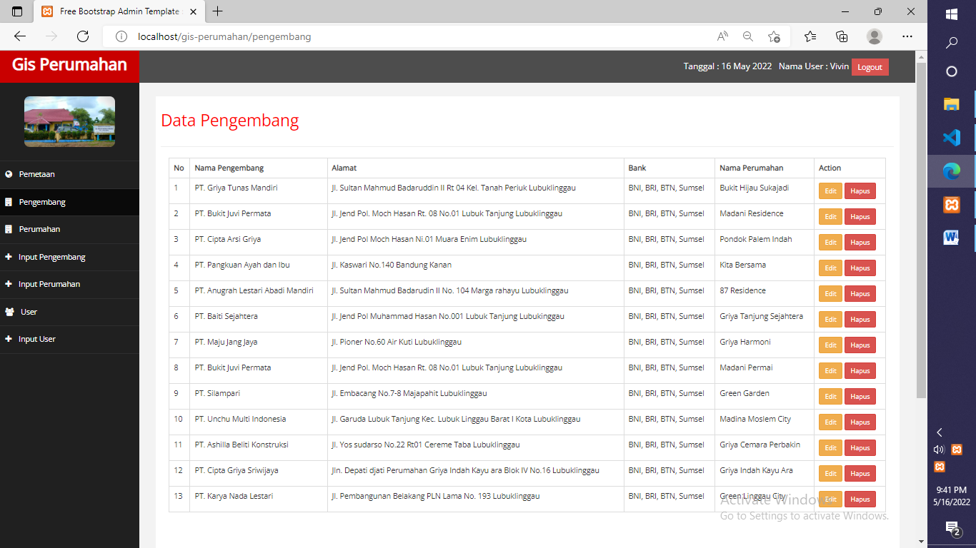
Gambar 26. Tampilan Halaman Pengembang

3.3 Pengujian Sistem

Tabel 1. Pengujian black box frontend halaman masyarakat
No | Pengujian | Hasil
1. | Halaman Utama | Berhasil
2. | Halaman Pemetaan | Berhasil
3. | List Perumahan | Berhasil
4. | Detail | Berhasil
5. | Rute Maps | Berhasil
6. | List Pengembang | Berhasil
7. | About | Berhasil

Tabel 2. Pengujian black box backend halaman admin
No | Pengujian | Hasil
1. | Halam Utama Admin | Berhasil
2. | Halaman Pemetaan | Berhasil
3. | Pengembang | Berhasil
4. | Edit Pengembang | Berhasil
5. | Hapus Pengembang | Berhasil
6. | Input Pengembang | Berhasil
7. | Simpan Pengembang | Berhasil
8. | Reset Pengembang | Berhasil
9. | Perumahan | Berhasil
10. | Edit Perumahan | Berhasil
11. | Hapus Perumahan | Berhasil
12. | Input Perumahan | Berhasil
13. | Simpan Perumahan | Berhasil
14. | Reset Perumahan | Berhasil
15. | User | Berhasil
16. | Edit User | Berhasil
17. | Hapus User | Berhasil
18. | Input User | Berhasil
19. | Simpan User | Berhasil
20. | Reset User | Berhasil

Berdasarkan hasil pengujian di atas dapat diambil kesimpulan bahwa Sistem Informasi Geografis Perumahan Kota Lubuklinggau Berbasis Web secara fungsional mengeluarkan hasil yang di harapkan.

KESIMPULAN

Berdasarkan hasil dari analisis, perancangan, dan evaluasi terhadap penelitian yang telah dilakukan dapat diambil kesimpulan yaitu dengan adanya sistem ini dapat memudahkan Dinas Perumahan dan Kawasan Permukiman dalam pemetaan lokasi perumahan yang ada di Kota Lubuklinggau dan Sistem ini dapat mempermudah masyarakat dalam mendapatkan informasi pemetaan dan informasi lainnya mengenai perumahan yang ada di Kota Lubuklinggau.

DAFTAR PUSTAKA
[1] P. Eddy, Sistem Informasi Geografis : Konsep-Konsep Dasar (Perspektif Geodesi & Geomatika), 1st ed. Bandung: Informatika Bandung, 2014.
[2] A. E. P. I Putu, Sistem Informasi dan Implementasinya Teori & Konsep Sistem Informasi Disertai Berbagai Contoh Praktiknya Menggunakan Perangkat Lunak Open Source, 1st ed. Bandung: Informatika Bandung, 2014.
[3] K. Andri, Perancangan Sistem Informasi dan Aplikasinya, 1st ed. Yogyakarta: Gava Media, 2018.
[4] I. A. Pratama and S. Purwidayanta, “Sistem Informasi Geografis Lokasi Perumahan Di Kabupaten Tasikmalaya Berbasis Web,” J. Manaj. Dan Tek. Inform., vol. 02, no. 01, pp. 51–60, 2018, [Online]. Available: http://jurnal.stmik-dci.ac.id/index.php/jumantaka/article/view/350/420.
[5] H. Priyanto and K. K. Jauhari, Pemrograman WEB, 1st ed. Bandung: Informatika Bandung, 2017.
[6] M. K. Heru, Sulistiono, S.Kom., Coding Mudah dengan CodeIgniter, JQuery, Bootstrap, dan Datatable, 1st ed. Jakarta: PT Elex Media Komputindo, 2018.
[7] S. Betha, Framework CodeIgniter 3, 1st ed. Bandung: Informatika Bandung, 2018.
[8] S. Agus, Sistem Informasi Nilai Akademik untuk Panduan Skripsi, 2nd ed. Jakarta: PT Elex Media Komputindo, 2012.
[9] R. A.S and M.Shalahuddin, Rekayasa Perangkat Lunak Terstruktur dan Berorientasi Objek, 2nd ed. Bandung: Informatika Bandung, 2019.

